ГУАП
КАФЕДРА № 44
ОТЧЕТ
ЗАЩИЩЕН С ОЦЕНКОЙ
ПРЕПОДАВАТЕЛЬ
доц, к.т.н., доц. |  |  |  | О.О. Жаринов
должность, уч. cтепень, звание |  | подпись, дата |  | инициалы, фамилия

ОТЧЕТ О ЛАБОРАТОРНОЙ РАБОТЕ №3
РАЗРАБОТКА ПРЕОБРАЗОВАТЕЛЕЙ КОДОВ НА ОСНОВЕ МУЛЬТИПЛЕКСОРОВ С ИСПОЛЬЗОВАНИЕМ ЯЗЫКОВ ОПИСАНИЯ АППАРАТУРЫ
по курсу: Схемотехника
РАБОТУ ВЫПОЛНИЛ
СТУДЕНТ ГР. № | 4341в |  | 09.10.2026 |  | Р.С. Кулаков
 |  |  | подпись, дата |  | инициалы, фамилия

Санкт-Петербург
2026
- Цель работы
Изучить принципы реализации мультиплексоров на языках описания аппаратуры и разработать на их основе комбинационное устройство, преобразующее заданный трёхразрядный входной код в двухразрядный выходной код. Проверить проект функциональным и временным моделированием в Quartus II.

- Формулировка задания и таблица истинности
Разработать иерархический проект на Verilog. Каждый выходной разряд реализовать отдельным мультиплексором 8:1. Сигналы x2, x1 и x0 образуют адрес выбора, а информационные входы мультиплексоров задаются таблицей истинности варианта 11.
Вариант – 11
Таблица 1 – Таблица истинности
Состояния входных сигналов |  |  | Состояния выходных сигналов
 |  |  | Вариант 11
x2 | x1 | x0 | y1 | y0
0 | 0 | 0 | 1 | 0
0 | 0 | 1 | 1 | 0
0 | 1 | 0 | 1 | 1
0 | 1 | 1 | 0 | 0
1 | 0 | 0 | 0 | 1
1 | 0 | 1 | 0 | 1
1 | 1 | 0 | 1 | 0
1 | 1 | 1 | 0 | 1

Адрес мультиплексора задаётся как sel = {x2, x1, x0}. Поэтому векторы информационных входов равны d[7:0] = 01000111 для y1 и d[7:0] = 10110100 для y0.

- Модуль мультиплексора
Модуль содержит восемь информационных входов, трёхразрядный адрес и один выход. Индекс d[sel] выбирает бит, номер которого задан сигналом sel.
Листинг 1 – Модуль мультиплексора
module mux8to1 (
input [7:0] d,
input [2:0] sel,
output y
);
assign y = d[sel];
endmodule

- Функциональное моделирование модуля
При тестовом векторе d = 8'b10110010 и переборе адреса от 000 до 111 выход должен последовательно принимать значения d[0]…d[7], то есть 0, 1, 0, 0, 1, 1, 0, 1. Вектор моделирования подготовлен для Quartus II.
Результат функционального моделирования модуля мультиплексора приведен на рисунке 1.
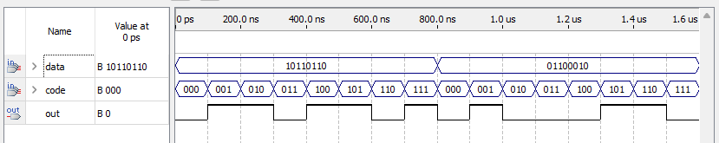
Рисунок 1 — Функциональное моделирование модуля мультиплексора 8:1

- Формирование информационных входов
Для обоих экземпляров используется общий адрес sel = {x2, x1, x0}. При адресе 000 выбирается d[0], при 001 — d[1], далее по порядку до d[7] при 111. Постоянные информационные векторы получены непосредственно из таблицы истинности; различие функций задаётся только этими векторами.

- Главный файл проекта
Главный модуль объединяет два экземпляра мультиплексора. Иерархия проекта: code_converter → два экземпляра mux8to1.
Листинг главного файла проекта приведен в листинге 2
Листинг 2 – Главный файл
module code_converter (
input x2,
input x1,
input x0,
output y1,
output y0
);
wire [2:0] sel;
assign sel = {x2, x1, x0};

mux8to1 mux_y1 (.d(8'b01000111), .sel(sel), .y(y1));
mux8to1 mux_y0 (.d(8'b10110100), .sel(sel), .y(y0));
endmodule

- Информация о назначении выводов ПЛИС для проекта
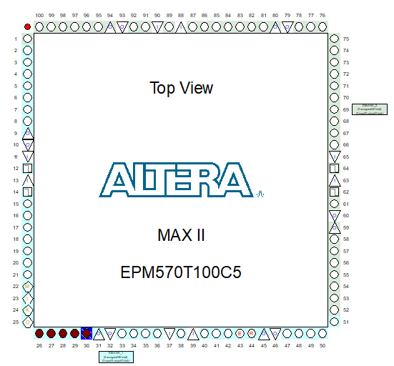
Рисунок 2 - Схема ПЛИС

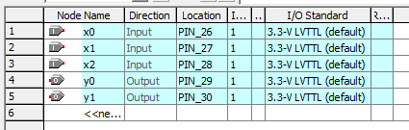
Рисунок 3 - Назначенные входы и выходы ПЛИС
- Скриншот окна компиляции, в котором имеется информация о задействованных ресурсах ПЛИС

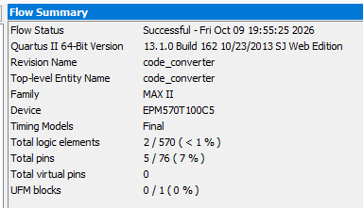
Рисунок 4 - Компиляция проекта

- Временные диаграммы работы проекта в среде Quartus: результаты функциональной и временной симуляции в среде Quartus
Результаты функционального и временного моделирования проекта представлены на рисунках 5 и 6; фрагмент временной диаграммы для оценки задержки показан на рисунке 7.
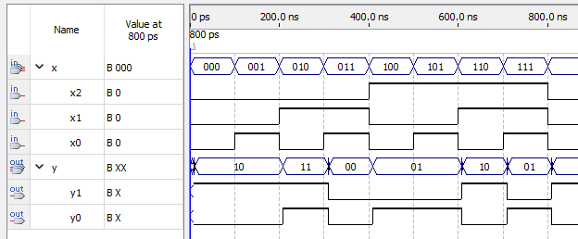
Рисунок 5 - Временная диаграмма в режиме функционального моделирования

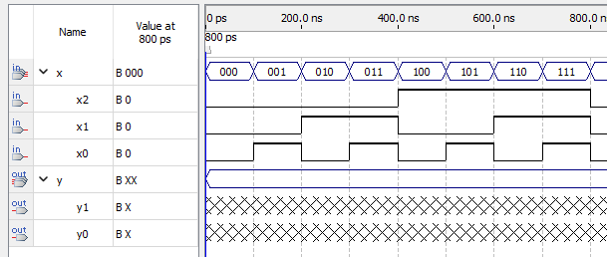
Рисунок 6 - Временная диаграмма в режиме временного моделирования

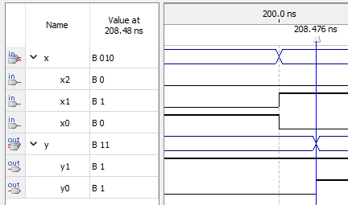
Рисунок 7 - Фрагмент временной диаграммы в режиме временного моделирования для оценки задержки
Задержка составила около 8нс

- Выводы
Разработан иерархический преобразователь кодов на двух мультиплексорах 8:1. Функциональная проверка подтверждает соответствие заданной таблице истинности для всех восьми входных комбинаций. Компиляция для MAX II EPM570T100C5 завершилась успешно; проект использует 2 логических элемента из 570 и 5 выводов из 76. Максимальная задержка от входа до выхода около 8 нс.

Список используемых источников
1. Жаринов О.О. Учебно-методические материалы к выполнению лабораторной работы №3 по дисциплине “Схемотехника” (2-й семестр изучения дисциплины). ГУАП: Кафедра 44, 2026. – 2 с. (Интернет-ресурс) //URL: https://pro.guap.ru/inside/student/tasks/38064002958c33b87011d0bf8cbb6b9b/download (дата обращения: 09.10.2026)
2. Кулаков Р.С. Отчет о лабораторной работе №1 по дисциплине “Схемотехника” (1-й семестр изучения дисциплины). ГУАП, 2026. – 10 с. (Интернет-ресурс) //URL:
https://pro.guap.ru/inside/student/reports/5285793/download (дата обращения: 09.10.2026)

